**Deber de bioinformática**

**Nombre:** Christhoper Carrasco.

1. **Ejercicio 1.10.1 Marra2014**

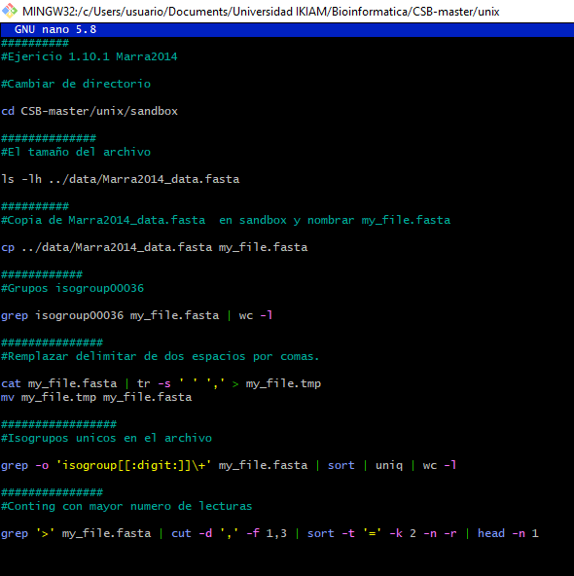

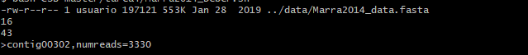

1. **Ejercicio 1.10.2**

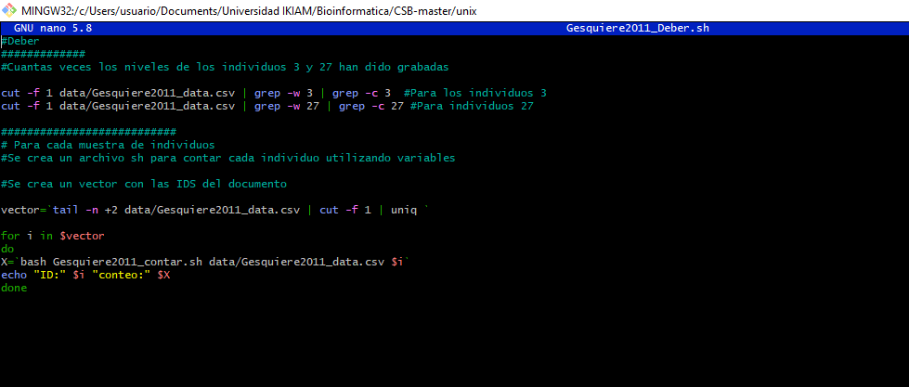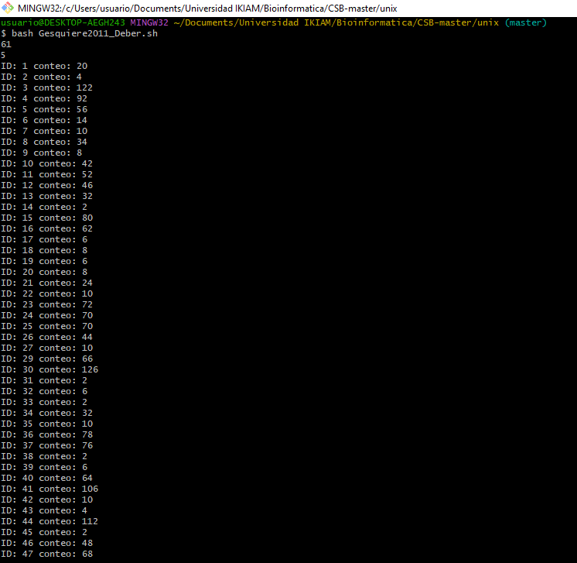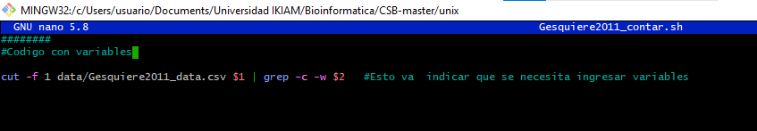

1. **Ejercicio 1.10.3**

